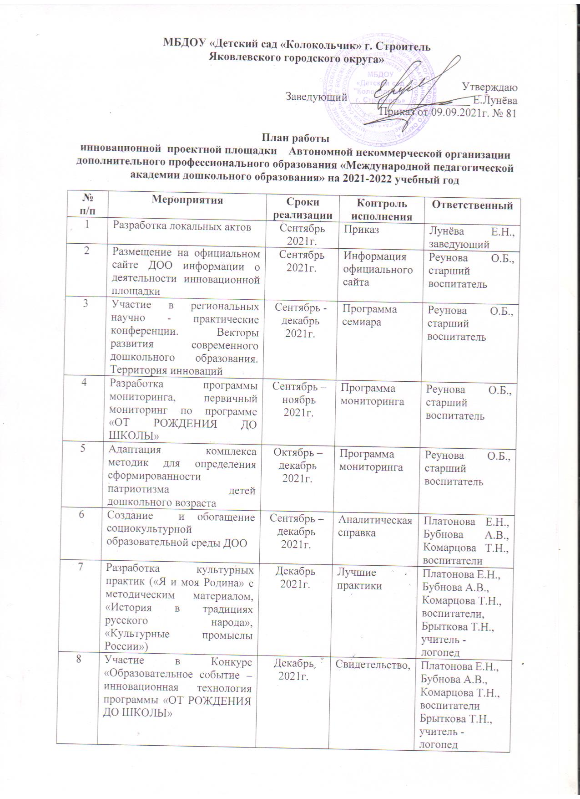

9 | Разработка и реализация культурно – туристическрго проекта «Вместе весело шагать» | Февраль - сентябрь 2022г. | Проект | Платонова Е.Н., Бубнова А.В., Комарцова Т.Н., воспитатели
10 | Внутрикорпаративное повышение квалификации педагогов ДОО по программе программы «ОТ РОЖДЕНИЯ ДО ШКОЛЫ»:  -участие в вебинарах;  -дистанционных курсах;  -участие в семинарах | Сентябрь – апрель 2022г. | Приказ, свидетельство, план работы | Реунова О.Б., старший воспитатель
11 | Участие во всероссийском конкурс «Знаки ПДР» | Февраль 2022г. | Сертификаты | Педагоги ДОО
12 | Участие в форуме «Ориентиры детства»  ЕССЕ-регион | Март 2022г. | Сертификаты | Педагоги ДОО
13 | Представление опыта инновационной площадки на сайте МПАДО | Апрель 2022г. | Материалы | Реунова О.Б., старший воспитатель
14 | Подготовка и публикация опыта работы ДОО на сайте журнала СДО | Июнь 2022г. | Публикация | Реунова О.Б., старший воспитатель
15 | Создание методического кейса успешных педагогических практик на базе ДОО по патриотическому воспитанию | Июнь 2022г. | Методический кейс | Педагоги ДОО
16 | Внедрение технологии телеобразования по проблеме «Воспитание патриотизма в социокультурной среде посредством создания единого образовательного пространства: детский сад – семья» | Июнь 2022г. | Материалы | Педагоги ДОО
17 | Подготовка отчётности, с фиксацией проблем и практики освоения инновационной программы «ОТ РОЖДЕНИЯ ДО ШКОЛЫ» | Июнь 2022г. | Справки, отчёты | Реунова О.Б., старший воспитатель
18 | Подготовка опыта в рамках конкурса по сотрудничеству с родителями воспитанников | Сентябрь 2022г. | Материалы | Реунова О.Б., старший воспитатель
19 | Повышение психолого- педагогической компетентности родителей (законных представителей) по проблеме воспитания патриотизма в социокультурной среде посредством создания единого образовательного пространства: детский сад – семья | Октябрь 2022г. | Материалы | Реунова О.Б., старший воспитатель, Брыткова Т.Н., учитель - логопед
20 | Разработка программы для родителей и ИПП | Октябрь 2022г. | Материалы | Реунова О.Б., старший воспитатель
21 | Муниципальный практико – ориентированный семинар по теме: «Воспитание патриотизма в социокультурной среде посредством создания единого образовательного пространства: детский сад – семья» | Ноябрь 2022г. | Приказ Материалы семинара | Лунёва Е.Н., заведующий
22 | Дессиминация опыта инновационной деятельность посредствам публикаций, участия в семинарах, конкурсах | Январь – декабрь 2022г. | Материалы | Реунова О.Б., старший воспитатель

